Конспект по изобразительной деятельности в подготовительной группе на тему: «Безопасная дорога. Правила дорожного движения».

Цель: Актуализировать представления детей о правилах дорожного движения, дорожных знаках и их назначении.
Задачи: Закрепить знания детей о предупреждающих, запрещающих, предписывающих, информационно-указательных дорожных знаках и знаках сервиса. Учить создавать сюжетную композицию, передавать особенности дорожной обстановки, изображая проезжую часть дороги с различными видами транспорта, пешеходной дорогой, светофором, дорожными знаками
Упражнять в умении схематично изображать дорожные знаки, используя разные изобразительные материалы. Закреплять умение изображать легко контур простым карандашом и закрашивать гуашью, развивать умения дополнять рисунок характерными деталями, доводить замысел до конца, оценивать свою работу, работать аккуратно.
Развивать внимание, творческое воображение детей.
Воспитывать навыки ориентировки в пространстве, навыки осознанного использования знания ПДД в повседневной жизни.
Оборудование: изображение светофора, картинки с разными видами транспорта, улицы проезжей части, изображения с правилами дорожного движения, иллюстрации опасных ситуаций на дороге.
Используемые материалы: простой карандаш, гуашь или акварель, кисти с разным ворсом, стаканчики с водой, салфетки.
Ход НОД:
Взрослый: сегодня в гости к нам пришёл Незнайка. ОН просит рассказать ему, что такое правила дорожного движения и научить переходить дорогу по правилам дорожного движения».
- Выходя на улицу приготовь заранее
Вежливость и сдержанность, а главное — внимание.
Потому что, улица полна неожиданностей. И нужно знать некоторые правила, а в этом нам помогут… Узнаете, отгадав загадки.
1) Три разных глаза имею. За уличным движением слежу.
Молчаливый , а всё ж не молчу —
Глазами с людьми разговариваю. (светофор)
2) Какой свет нам говорит:
«Проходите – путь открыт». (зеленый)

3) Какой свет нам говорит:
«Вы постойте – путь закрыт!» (красный)

4) Всё водителю расскажет, скорость верную укажет.
У дороги, как маяк, добрый друг — … (дорожный знак)

5) Здесь не катится автобус. Здесь трамваи не пройдут.
Здесь спокойно пешеходы вдоль по улице идут.
Для машин и для трамвая путь-дорога есть другая. (тротуар)

6) Место есть для перехода, это знают пешеходы.
Нам его разлиновали, где ходить — всем указали. (пешеходный переход)

7) Какое животное помогает нам переходить улицу? (Зебра)

8) Там, где сложный перекресток,
Он – машин руководитель.
Там, где он, легко и просто,
Он для всех – путеводитель. (регулировщик)

Взрослый: Загадки отгадали, теперь скажи, какой бывает транспорт?
- Ответы детей: автобус, газель, такси, поезд, грузовой транспорт, легковые машины
Игра « Назови транспорт».
(рассматривание картинок с разными видами транспорта, улицы с пешеходами и машинами).
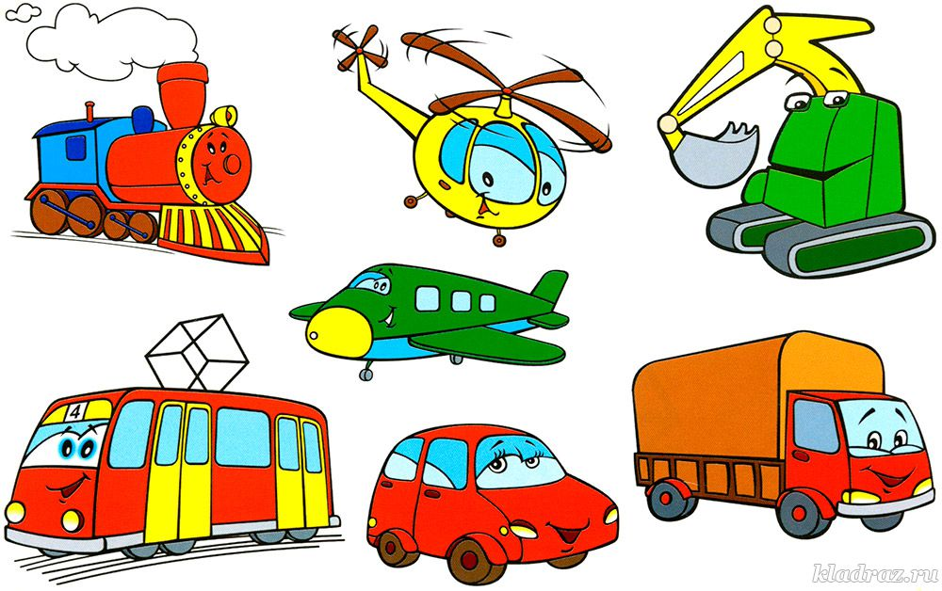
Взрослый: А теперь, давайте проверим , какие дорожные знаки вы знаете и что они означают
(показ картинок с изображением дорожных знаков, пешеходной дороги, тротуара, проезжей части).
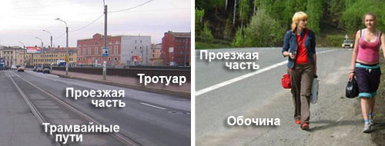

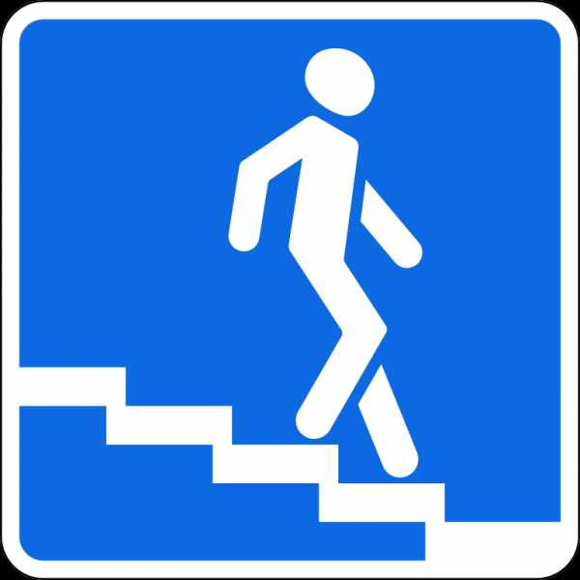

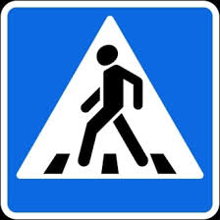

Взрослый: Для нашего друга Незнайки нарисуйте дорожные знаки, светофор, пешеходный переход по отдельности, а можете нарисовать сюжетную композицию: правильное движение машин на дороге, обозначив зебру для пешеходов, дорожные знаки, светофор и тротуар.

- Что вы считаете главным элементом безопасности на дороге? Почему?

